FAKULTETI I SHKENCAVE KOMPJUTERIKE
INXHINIERI SOFTUERIKE
PROJEKT – JAVA 3
Wireframe-t, prototipi dhe plani i punës me Git
KosovaBNB – Sistem Inteligjent për Menaxhimin e Hotelit
Mentor: Assoc. Prof. Dr. Engin Melekoğlu
Student: [Emri Mbiemri]
Prishtinë, 2026/2027

1. Qëllimi i këtij dokumenti
Ky dokument përmbush Javën 3 të planit: skicat e ndërfaqes (wireframe), përshkrimin e prototipit të punuar dhe organizimin e punës me Git/GitHub. Ndryshe nga një prototip në Figma, këtu prototipi është vetë aplikacioni i punuar (React) mbi ndërfaqen ekzistuese të KosovaBNB; wireframe-t janë skicat që ndjekin faqet e reja.
2. Wireframe-t
Tetë ekranet kryesore janë skicuar në nivel të ulët (pa ngjyra e pa foto), në mënyrë që diskutimi të përqendrohet te struktura dhe rrjedha, jo te dizajni vizual.
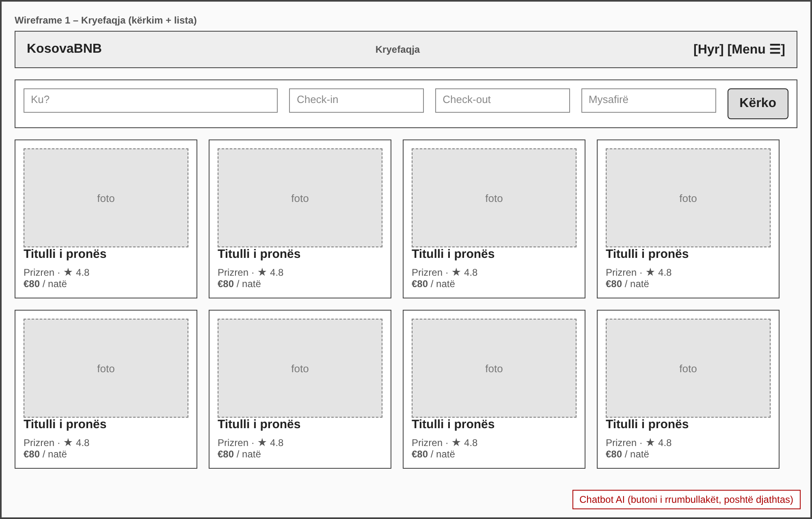
Wireframe 1. Kryefaqja: kërkim dhe lista e pronave; chatbot-i si buton i qëndrueshëm
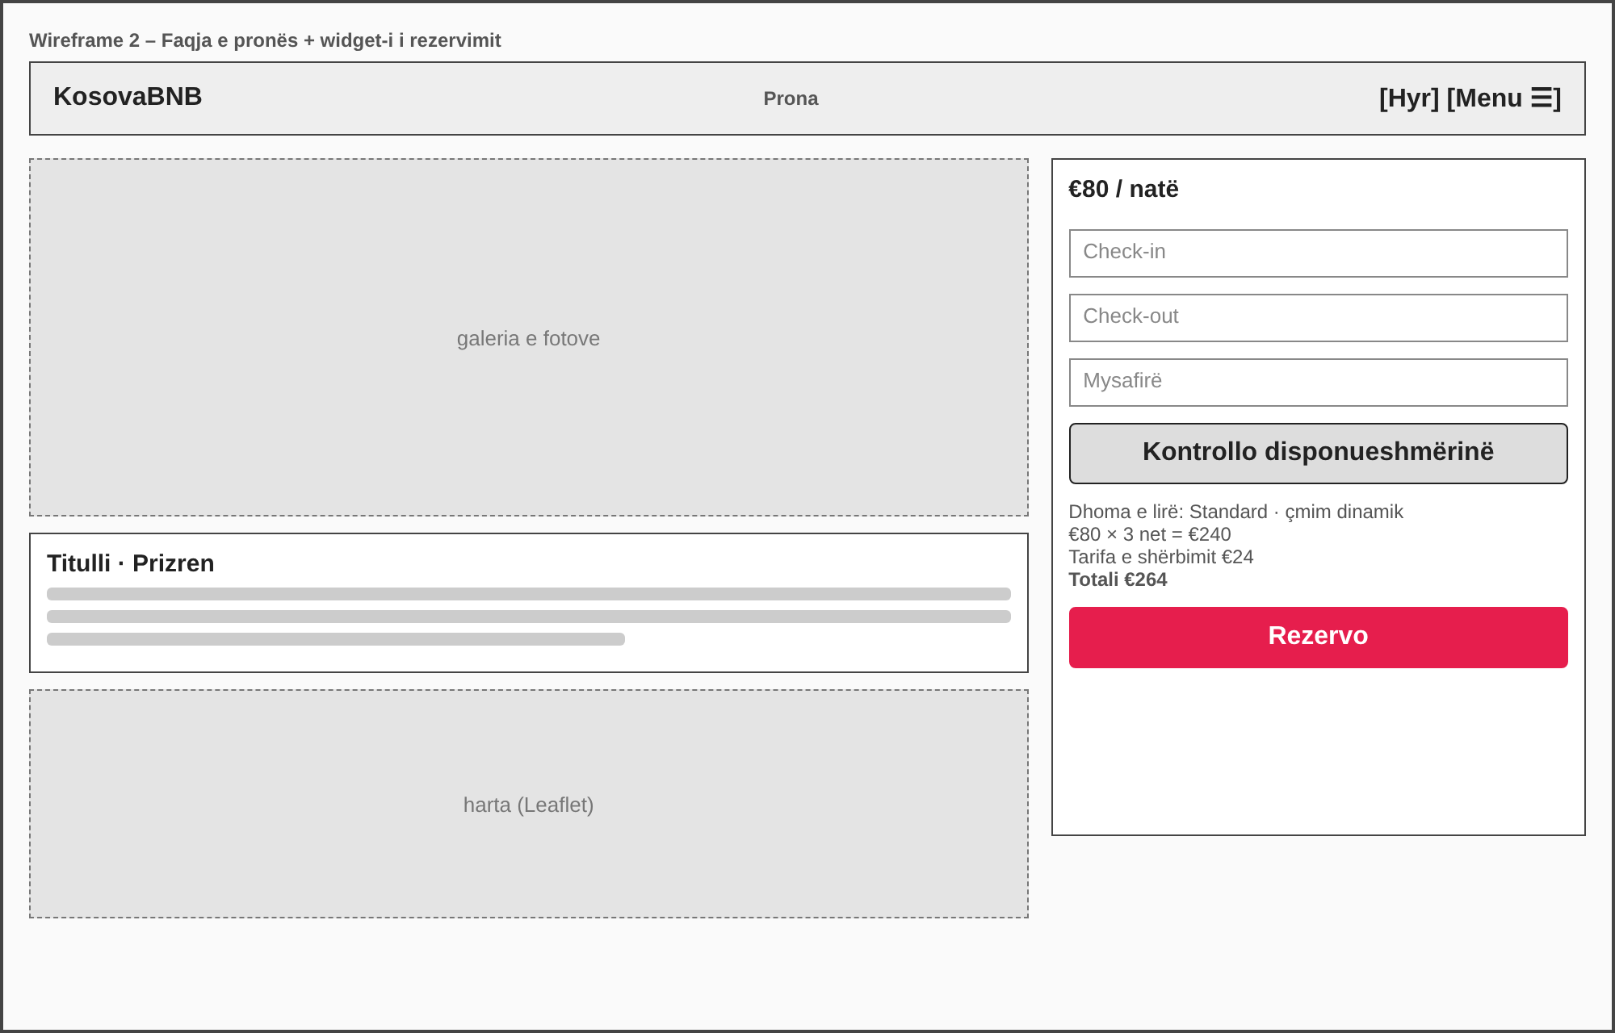
Wireframe 2. Faqja e pronës me widget-in e rezervimit (çmimi dinamik, totali)
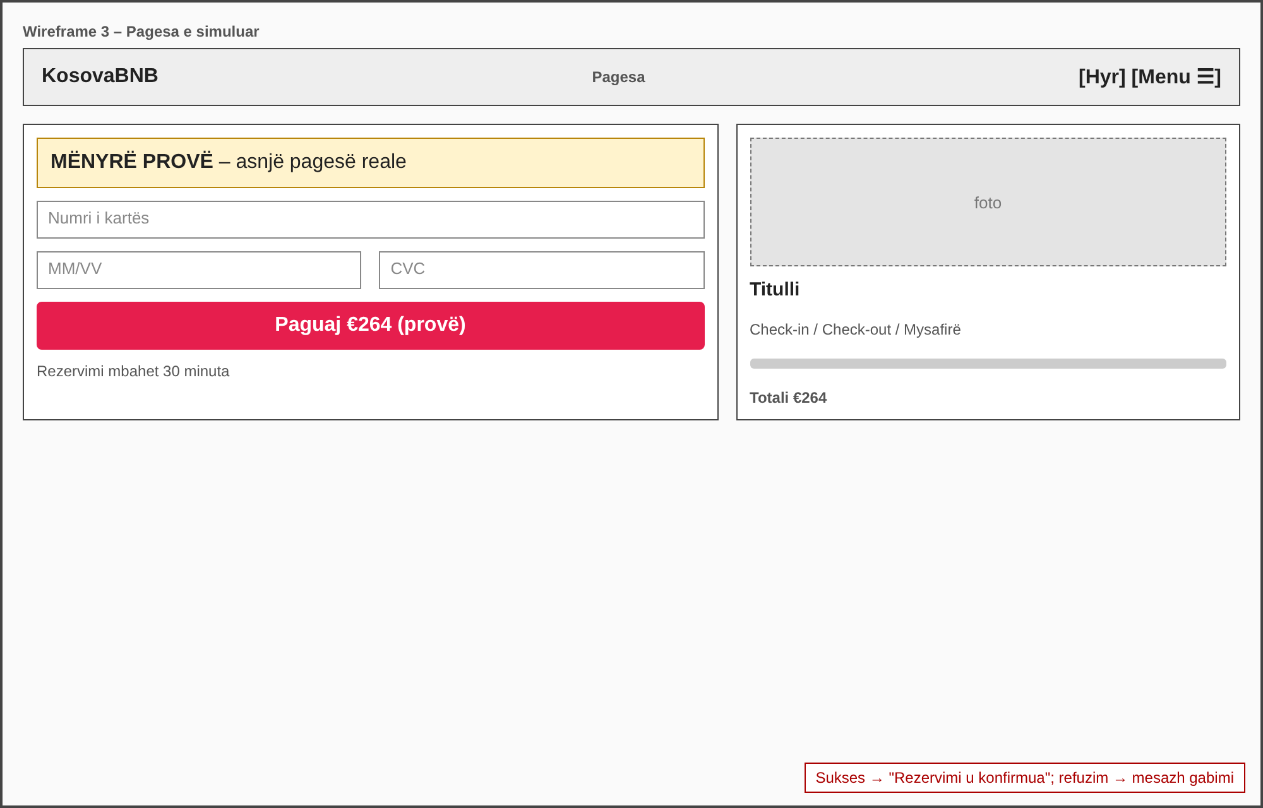
Wireframe 3. Pagesa e simuluar me paralajmërim të qartë 'Mënyrë provë'
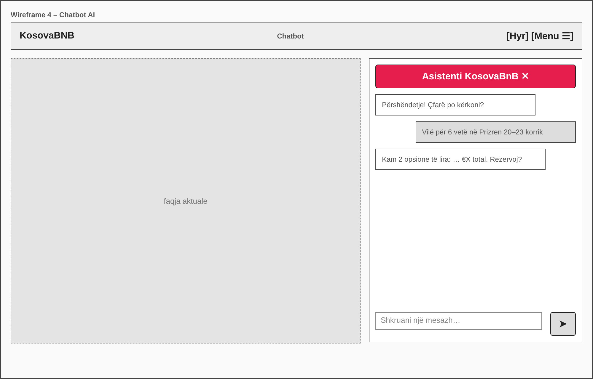
Wireframe 4. Chatbot-i AI: biseda që përfundon me rezervim
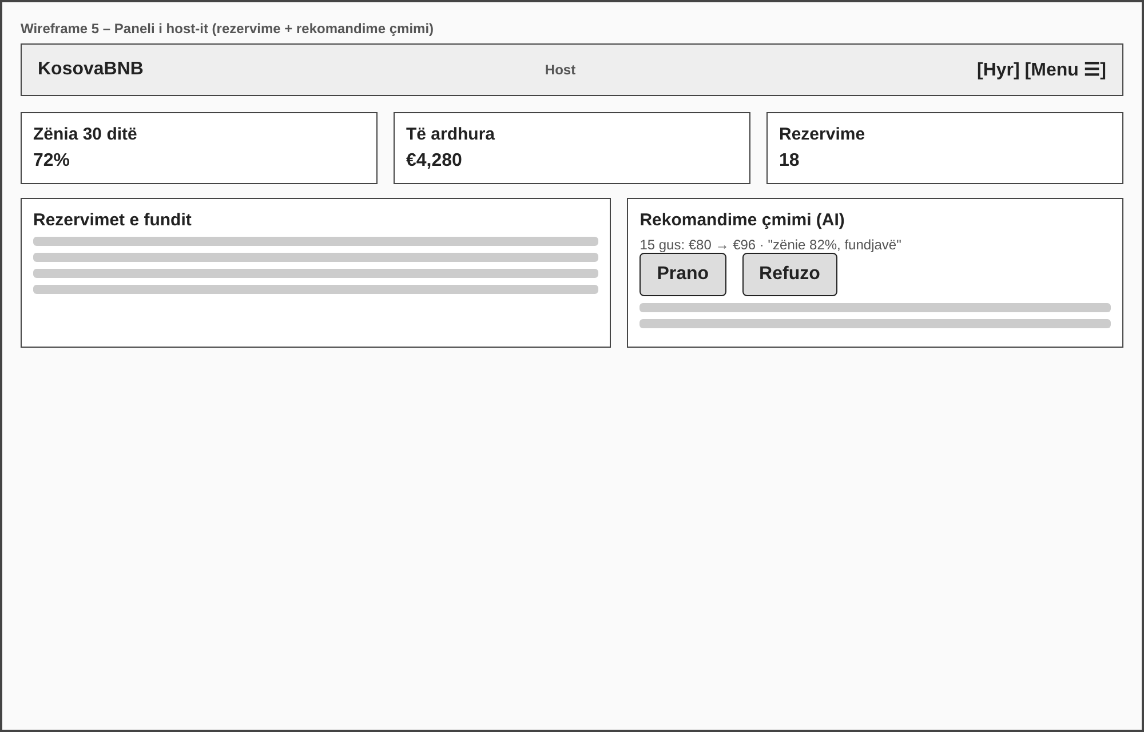
Wireframe 5. Paneli i host-it: rezervimet dhe rekomandimet e çmimit
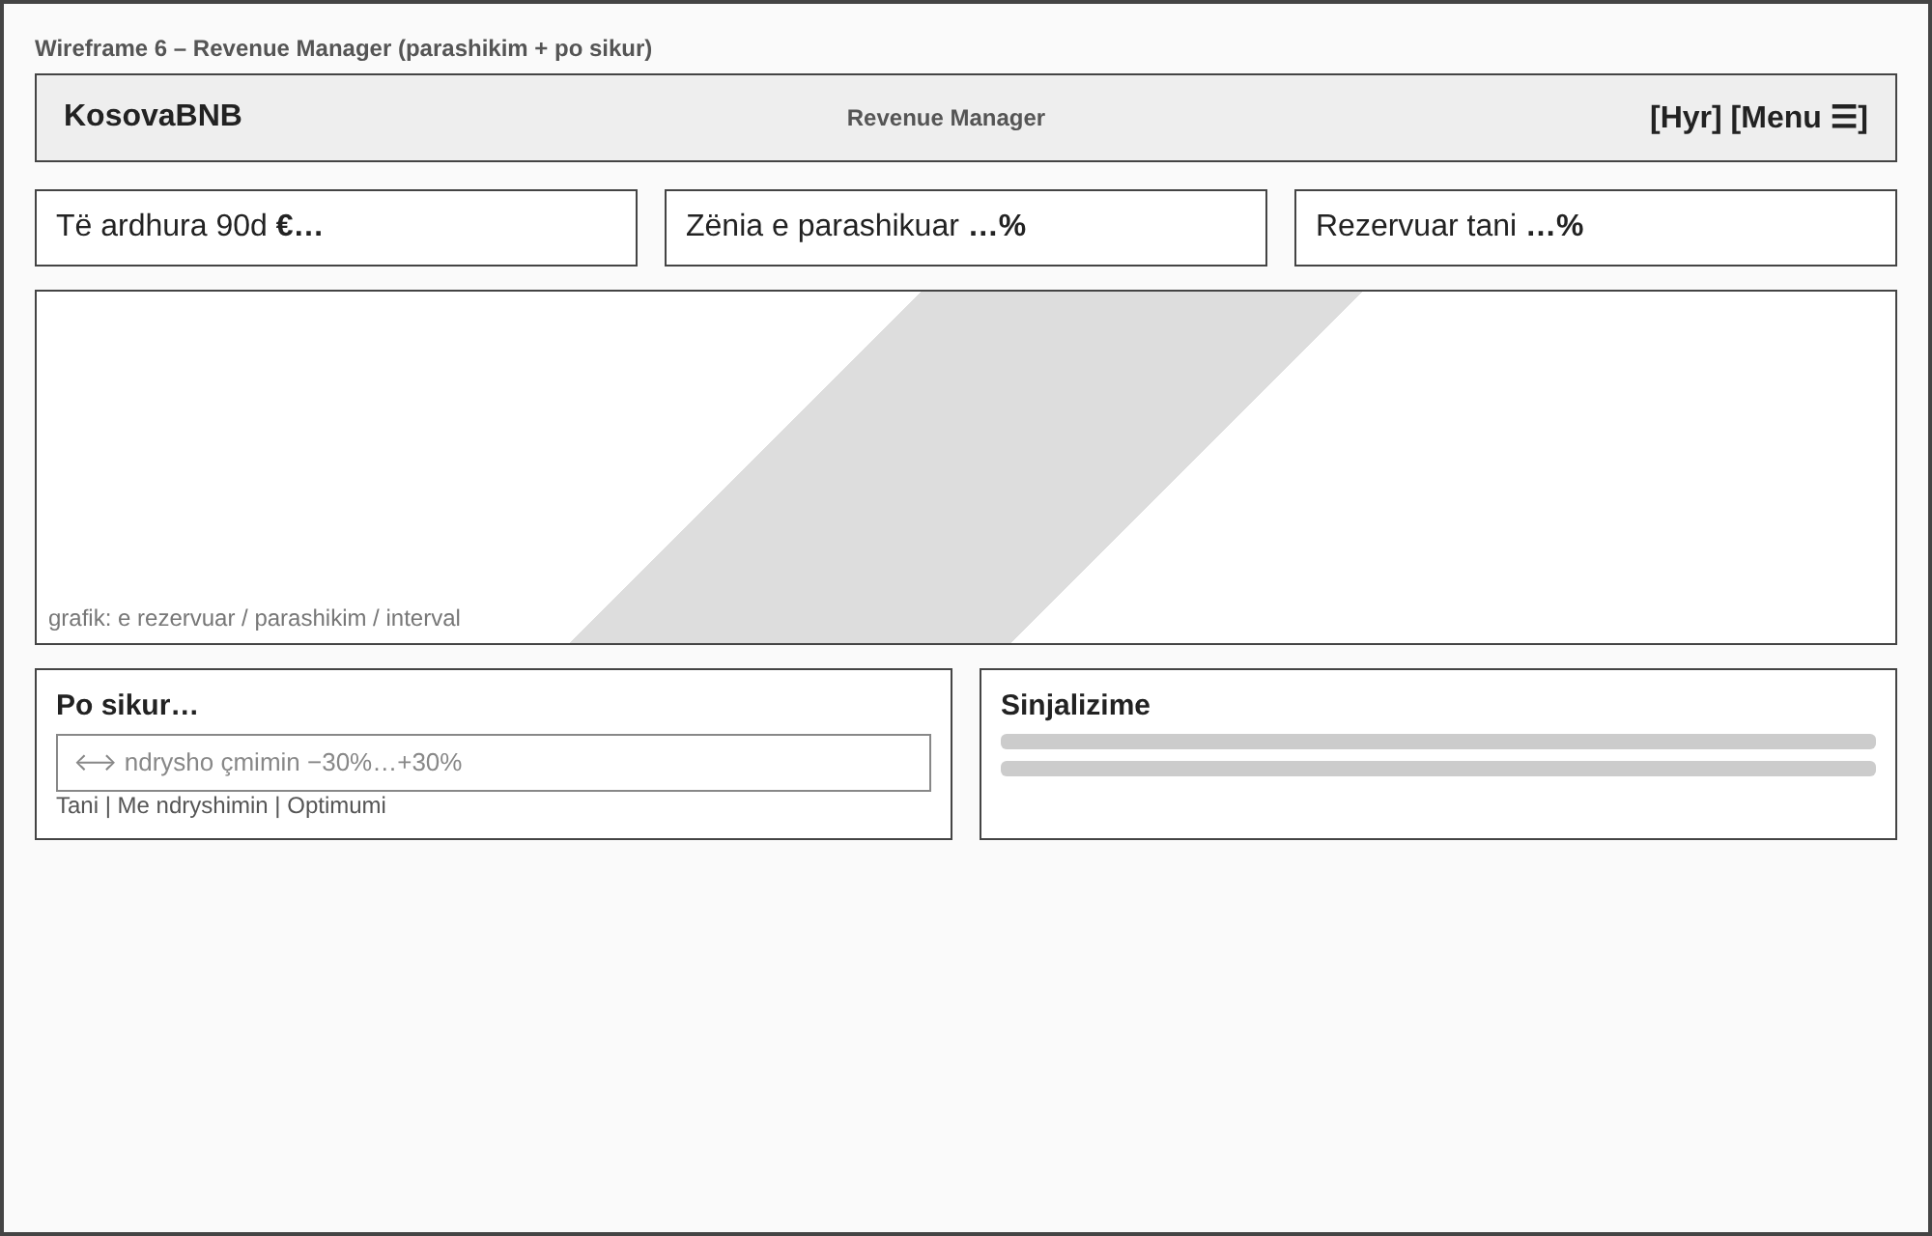
Wireframe 6. Revenue Manager: parashikim 90-ditor, 'po sikur', sinjalizime
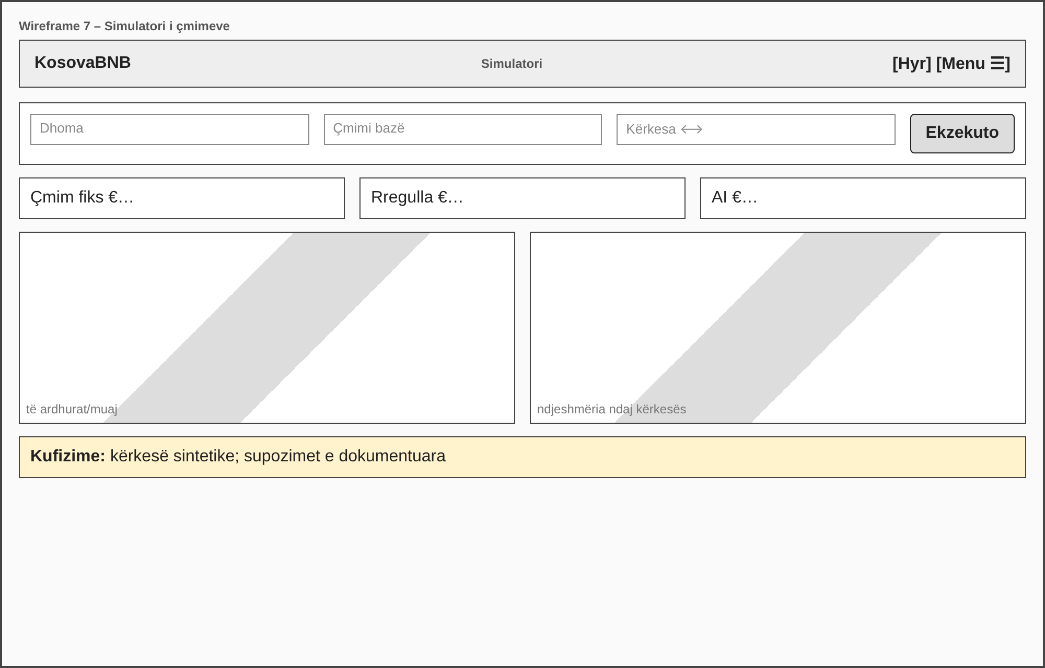
Wireframe 7. Simulatori i çmimeve me kufizimet e dukshme
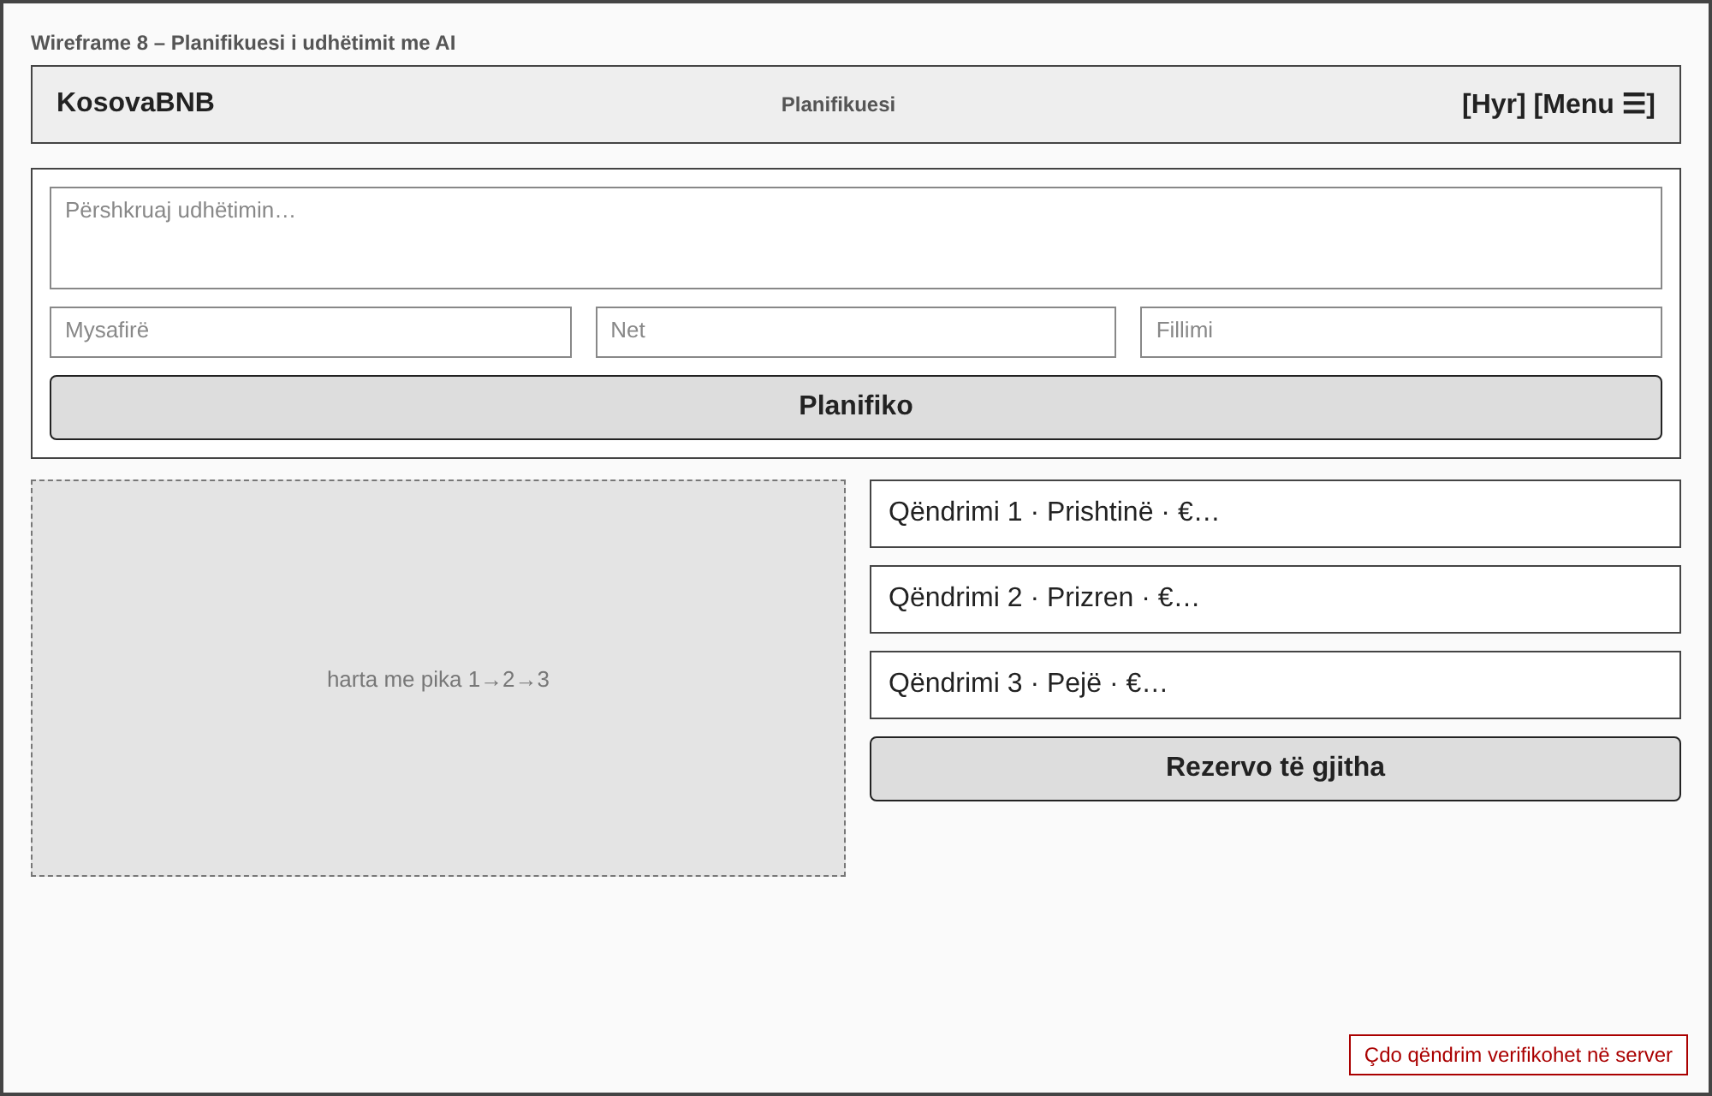
Wireframe 8. Planifikuesi i udhëtimit me hartë dhe rezervim të përbashkët
3. Rrjedha e përdoruesit (user flow)
Rrjedha | Hapat | Faqja/komponenti
Rezervim i drejtpërdrejtë | Kërko → hap pronën → zgjidh datat → kontrollo disponueshmërinë → Rezervo → (hyrje nëse nuk je i kyçur) → Paguaj → konfirmim | Index → ListingPage/BookingWidget → CheckoutPage
Rezervim me chatbot | Hap asistentin → përshkruaj kërkesën → AI kërkon e verifikon → konfirmim 'po' → lidhja e pagesës | ChatWidget → edge function chat → CheckoutPage
Host: çmimi | Hap panelin → zgjidh pronën → shiko rekomandimet → Prano/Refuzo | HostDashboardPage
Host: parashikim | Revenue Manager → zgjidh datën në grafik → rrëshqitësi 'po sikur' | RevenueManagerPage
Udhëtim me AI | Përshkruaj → Planifiko → shiko hartën dhe qëndrimet → Rezervo të gjitha | PlannerPage → edge function trip-planner

4. Prototipi i punuar: çfarë mund të provohet
Faqja | Rruga | Statusi
Pagesa e simuluar | /checkout/:id | Kodi gati; testuar logjika e bazës (SQL) dhe formatimi i kartës (unit)
Rezervimet e mia | /bookings | Kodi gati; kontrolluar sintaksa
Paneli i host-it | /host | Kodi gati; kontrolluar sintaksa
Revenue Manager | /host/revenue | Logjika e parashikimit e testuar (unit + backtest); UI e pa-ekzekutuar në shfletues
Simulatori | /simulator | Motori i testuar (unit, 100 seed-e); UI e pa-ekzekutuar në shfletues
Planifikuesi | /planner | Edge function dhe UI të shkruara; kërkon ANTHROPIC_API_KEY dhe deploy

Shënim i ndershëm: në mjedisin ku u shkrua kodi nuk ishte e mundur `npm install` dhe hapja e shfletuesit, prandaj ndërfaqja është verifikuar vetëm sintaksisht. Para demos nevojitet `npm install && npm run build` dhe një provë manuale e secilës rrjedhë.
5. Plani i punës me Git dhe GitHub Projects
5.1 Degët (branching)
- `main`: gjithmonë i vendosshëm (deploy-able); ndryshimet hyjnë vetëm me Pull Request.
- `feature/<tema>` për çdo pjesë pune (p.sh. feature/weeks-3-8); `fix/<tema>` për korrigjime.
- Një PR për temë të përfunduar, me përshkrim, listën e testeve dhe çfarë NUK është verifikuar.
- Merge me 'squash' ose merge commit; degët e mbyllura fshihen.
5.2 Mesazhet e commit-eve
Format i shkurtër: folje në kohë të tashme + çfarë dhe pse. Shembuj: 'Shton rezervimin me constraint kundër mbivendosjes', 'Rregullon check_availability që nuk shihte rezervimet e të tjerëve'.
5.3 Tabela e GitHub Projects
Kolona | Kuptimi | Rregull
Backlog | Të gjitha idetë dhe detyrat e planit 8-javor | Çdo detyrë ka issue me kriter pranimi
Java aktuale | Detyrat e javës në vazhdim | Maksimumi 3 të hapura njëkohësisht
Në punë | Dikush po punon (ka degë) | Lidhet me PR draft
Në rishikim | PR i hapur, pret rishikim/teste | Teste të gjelbra para merge
Gati | I bashkuar në main | Mbyllet issue automatikisht (Closes #n)

5.4 Milestone-t sipas javëve
Java | Milestone | Dorëzimi
1 | Dokumenti fillestar | Java1_Dokumenti_Fillestar_KosovaBNB.docx
2 | Projektimi | UML, ER, API (Java2_*.docx)
3 | Prototipi | Ky dokument + wireframe-t
4 | Backend bazë | Migrimet, funksionet SQL, RLS
5 | Demo 50% | Rezervim + pagesë e simuluar
6 | AI | Chatbot, rekomandim çmimi, siguria
7 | Teste + dokumentim | Java7_Raporti_Testimit_KosovaBNB.docx
8 | Final | Java8_Raporti_Final_KosovaBNB.docx + slides

